L/C là gì ?
Đó là thư tín dụng, hay tín dụng thư – tiếng Anh là Letter of Credit (viết tắt là LC hoặc L/C).
Thư tín dụng là thư do ngân hàng phát hành, theo yêu cầu của người nhập khẩu, cam kết với người bán về việc thanh toán một khoản tiền nhất định, trong một khoảng thời gian nhất định, nếu người bán xuất trình được một bộ chứng từ hợp lệ, đúng theo quy định trong LC.
Nói nôm na, LC là thư cam kết của ngân hàng về việc trả tiền người xuất khẩu.
Thanh toán LC, hay phương thức tín dụng chứng từ được sử dụng phổ biến trong thương mại quốc tế. Nó đảm bảo tương đối hài hòa lợi ích và sự an toàn cho cả bên mua và bên bán.
Thông qua hình thức này, người nhập khẩu áp dụng những chuẩn mực thanh toán quốc tế (hiện hành là: UCP 600 – Các qui tắc và thực hành thống nhất về Tín dụng chứng từ do Phòng thương mại quốc tế phát hành).
Bạn có thể xem mẫu L/C như hình dưới đây.
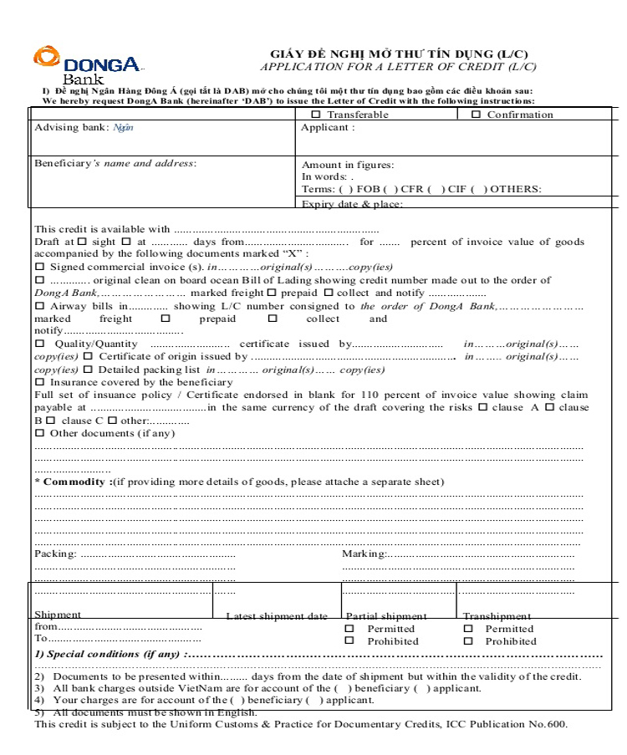
Các loại L/C
Dưới đây là một số loại Thư tín dụng phổ biến hiện nay:
Thư tín dụng có thể hủy bỏ (Revocable L/C)
Thư tín dụng không thể hủy ngang (Irrevocable L/C)
Thư tín dụng có xác nhận (Confirmed L/C)
Thư tín dụng chuyển nhượng (Transferable L/C)
Thư tín dụng giáp lưng (Back to Back L/C)
Thư tín dụng tuần hoàn (Revolving Letter of Credit)
Thư tín dụng dự phòng (Standby Letter of Credit)
Thư tín dụng đối ứng (Reciprocal L/C)
Thư tín dụng có điều khoản đỏ (Red Clause L/C)
Nội dung chính của L/C
Số hiệu, địa điểm, ngày mở L/C
Loại L/C
Tên và địa chỉ các bên liên quan: người yêu cầu mở L/C, người hưởng lợi, các ngân hàng…
Số tiền, loại tiền
Thời hạn hiệu lực, thời hạn trả tiền, và thời hạn giao hàng
Điều khoản giao hàng: điều kiện cơ sở giao hàng, nơi giao hàng…
Nội dung về hàng hóa: tên, số lượng, trọng lượng, bao bì…
Những chứng từ người hưởng lợi phải xuất trình: hối phiếu, hóa đơn thương mại, vận đơn, chứng từ bảo hiểm, chứng nhận xuất xứ…
Cam kết của ngân hàng mở thư tín dụng
Những nội dung khác

